学 习 单
班级： 姓名：
探究学习一：
甲、乙两地之间的公路长280千米，一辆汽车从甲地开往乙地。你能用式子表示行驶了一段路程后剩下的千米数嘛？
① 已经行驶了 50 千米，剩下的千米数是 280－50 ；
② 已经行驶了74.5千米，剩下的千米数是 ；
③ 已经行驶了 千米，剩下的千米数是 ；

探究学习二：
用a表示正方形的边长，C表示周长，S表示面积，写出正方形周长和面积公式。
正方形周长＝边长×4 正方形面积＝边长×边长

学 习 单
班级： 姓名：
探究学习一：
甲、乙两地之间的公路长280千米，一辆汽车从甲地开往乙地。你能用式子表示行驶了一段路程后剩下的千米数嘛？
① 已经行驶了 50 千米，剩下的千米数是 280－50 ；
② 已经行驶了74.5千米，剩下的千米数是 ；
③ 已经行驶了 千米，剩下的千米数是 ；

探究学习二：
用a表示正方形的边长，C表示周长，S表示面积，写出正方形周长和面积公式。
正方形周长＝边长×4 正方形面积＝边长×边长

自学材料
简写规则 | 读懂练习
① 字母与字母相乘，乘号可省略为“· ”（读作乘），也可省略不写。如a×b＝a·b＝ab | a×c＝  x×y＝
② 字母和数相乘，乘号也可省略为“· ”或省略不写。但要把数写在字母前面。如x×2＝2x | 4×b＝  x×5＝
③ 1与任何字母相乘时，1可省略不写。如1×b＝b | 1×x＝
④ 两个相同字母相乘，如a×a，可以记作a²，读作“a的平方”。 | x×x＝  c×c＝
在数学王国里，由于运算符号×和字母x太像了，容易混淆，所以决定，把含有字母的乘法式子进行简写。

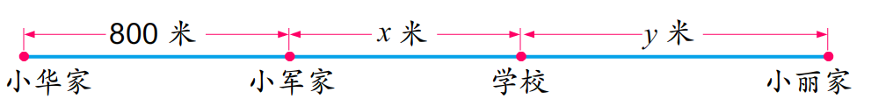
练一练
（1）小华家到学校的路程是（ ）米；
（2）小军家到小丽家的路程是（ ）米；
（3）从家到学校，小丽比小军要多走（ ）米。

自学材料
简写规则 | 读懂练习
① 字母与字母相乘，乘号可省略为“· ”（读作乘），也可省略不写。如a×b＝a·b＝ab | a×c＝  x×y＝
② 字母和数相乘，乘号也可省略为“· ”或省略不写。但要把数写在字母前面。如x×2＝2x | 4×b＝  x×5＝
③ 1与任何字母相乘时，1可省略不写。如1×b＝b | 1×x＝
④ 两个相同字母相乘，如a×a，可以记作a²，读作“a的平方”。 | x×x＝  c×c＝
在数学王国里，由于运算符号×和字母x太像了，容易混淆，所以决定，把含有字母的乘法式子进行简写。

练一练
（1）小华家到学校的路程是（ ）米；
（2）小军家到小丽家的路程是（ ）米；
（3）从家到学校，小丽比小军要多走（ ）米。

